學測五標說明 ⋙

頂標：成績位於第88百分位數之考生級分
前標：成績位於第75百分位數之考生級分
均標：成績位於第50百分位數之考生級分
後標：成績位於第25百分位數之考生級分
底標：成績位於第12百分位數之考生級分
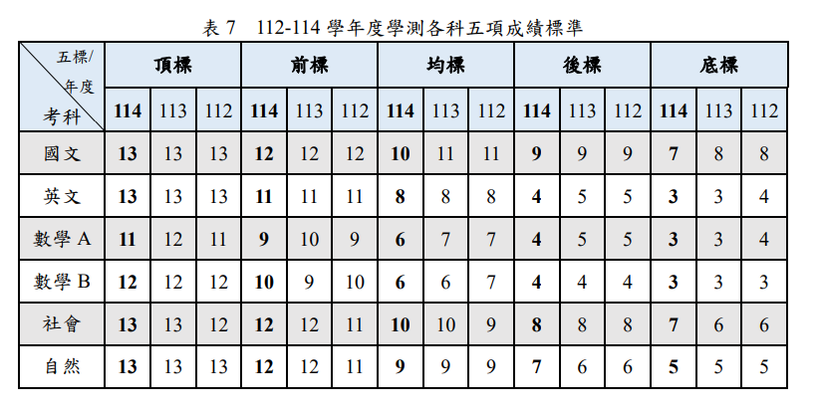
教育部統計：繁星推薦&個人申請錄取名額總計66%，超過分科分發的結果，甄選入學的時代務必掌握學測提早上榜的機會。大學四大入學管道中，
個人申請仍是主流，學測成績僅為門檻，更看重的是學習歷程檔案，也就是說高中不能只會讀書，更要利用課外學習累積相關學習歷程。

